Добрый день дорогие студенты! Здравствуйте! Я рад вас видеть!
Good day dear students! Hello! I'm glad to see you!
Достаньте свои тетради. Запишите в них сегодняшнюю дату.
Get the notebooks. Write down today's date.

Запишите. Тема 3. Закон Архимеда.
Write it down. Topic 3. Archimedes' law.

Содержание. План занятия.

- Проверка домашнего задания.
- Теория новой темы.
- Задачи на новую тему.
- Домашнее задание.
- Ваши вопросы и пожелания.

Content. Lesson plan.

1. Checking homework.
2. Theory of the new theme.
3. Tasks on a new topic.
4. Homework.
5. Your questions and wishes.

- Проверка домашнего задания.
- Checking homework.
Проверка математических формулировок законов Ньютона.

Checking the mathematical formulations of Newton's laws.

I-й закон Ньютона говорит о состоянии покоя или равномерного прямолинейного движения.

Newton's first law speaks of a state of rest or uniform (юниформ) straightforward (стрейтфорвард) motion (моушен).

Математическая формула закона Ньютона. Если сумма всех действующих сил равна нулю, то скорость тела равна константе.
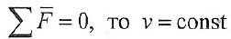
Mathematical formula of Newton's law. If the sum of all acting forces is zero, then the speed of the body is equal (иквэл) to a constant.

Второй закон Ньютона говорит о движении тела с ускорением. Newton's second law states that a body moves with acceleration.
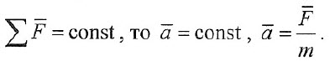
Если сумма всех действующих сил равна константе, а ускорение постоянно, то ускорение определяется по формуле: ускорение равно силе деленное на массу. If the sum of all acting forces is equal to a constant and the acceleration is constant, then the acceleration is determined by the formula: acceleration is equal to force divided by mass.

Третий закон Ньютона говорит о взаимодействии тел. Newton's third (сеед) law talks about the interaction of bodies.
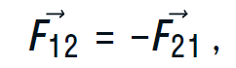
Вектор действующей первой силы на тело равняется минус вектор второй силы. Это запись третьего закона Ньютона в векторной форме. The vector of the first force acting on the body is equal to minus the vector of the second force. This is a representation of Newton's third law in vector form.
Где : F12 - сила, с которой тело 1 действует на тело 2
F₁₂ – the force with which body 1 acts on body 2
F 21 — сила, с которой тело 2 действует на тело 1
F₂₁ - the force with which body 2 acts on body 1

Проверка решения домашних задач по второму занятию.
Checking the solution of household tasks in the second lesson.

Задача 1. Сила 2 кН сообщает телу ускорение 0,5 м/c² . Какая сила сообщит тому же телу
ускорение 0,1 м/c² ?

Дано: CИ
F₁=2 кН
a₁ = 0,5 м/c²
a₂ = 0,1 м/c²
F₂ - ?
Решение:

Для того чтобы решить эту задачу, нам понадобится использовать второй закон Ньютона, который гласит, что сила, действующая на тело, равна произведению массы тела на его ускорение. Формула для второго закона Ньютона выглядит следующим образом:
F = m * a,
где F - сила, действующая на тело, m - масса тела и a - ускорение тела.
В данном вопросе у нас есть изначальное ускорение a1 = 0.5 м/с² и известная сила F1 = 2kH. Мы должны найти силу F2, которая будет соответствовать новому ускорению a2 = 0.1 м/с². Для решения вопроса, мы должны использовать формулу второго закона Ньютона и решить ее относительно силы:
F = m * a.
Нам неизвестна масса тела, но мы можем заметить, что масса тела не влияет на силу, так как она может встретиться и в числителе и в знаменателе формулы, и когда мы делим числитель на знаменатель, массы тело сокращаются. Поэтому мы можем предположить, что масса тела не важна для данной задачи.
Теперь решим уравнение:
F1 = m * a1,
где F1 = 2kH, a1 = 0.5 м/с².
Подставляем данные в уравнение:
2kH = m * 0.5.
Теперь нам нужно выразить силу F2 через массу и новое ускорение a2. Используем ту же формулу второго закона Ньютона:
F2 = m * a2.
Подставляем известные данные:
F2 = m * 0.1.
Теперь нам нужно сравнить выражения для силы F1 и F2 и найти зависимость между ними. Для этого мы можем разделить уравнения:
F1 / F2 = (m * 0.5) / (m * 0.1).
Строим математические операции:
F1 / F2 = 5.
Полученное уравнение означает, что значение силы F1 больше F2 в 5 раз. Иначе говоря, сила F2 будет в 5 раз меньше, чем сила F1.
Заключение: чтобы передать телу ускорение 0.1 м/с², нужно приложить силу, которая будет в 5 раз меньше, чем сила, необходимая для ускорения 0.5 м/с².
Ответ: Сила F= 400 H
Task 1. A force of 2 kN informs the body of an acceleration
of 0.5 m/s². What force will give the same body
an acceleration of 0.1 m/s²?

Given: SI Solution:
F₁=2 кН
a₁ = 0,5 м/c²
a₂ = 0,1 м/c²
F₂ - ?

In order to solve this problem, we will need to use Newton's second law, which states that the force acting on a body is equal to the product of the mass of the body by its acceleration. The formula for Newton's second law is as follows:

F = m * a,

where F is the force acting on the body, m is the mass of the body and a is the acceleration of the body.

In this question, we have an initial acceleration a1 = 0.5 m/s2 and a known force F1 = 2kH. We have to find the force F2, which will correspond to the new acceleration a2 = 0.1 m/s2. To solve the problem, we must use the formula of Newton's second law and solve it with respect to the force:

F = m * a.

We do not know the mass of the body, but we can notice that the mass of the body does not affect the force, since it can occur both in the numerator and in the denominator of the formula, and when we divide the numerator by the denominator, the masses of the body decrease. Therefore, we can assume that body weight is not important for this task.

Now let's solve the equation:

F1 = m * a1,

where F1 = 2kH, a1 = 0.5 m/s2.

Substituting the data into the equation:

2kH = m * 0.5.

Now we need to express the force F2 in terms of mass and the new acceleration a2. We use the same formula of Newton's second law:

F2 = m * a2.

We substitute the known data:

F2 = m * 0.1.

Now we need to compare the expressions for the strength of F1 and F2 and find the relationship between them. To do this, we can separate the equations:

F1 / F2 = (m * 0.5) / (m * 0.1).

We build mathematical operations:

F1 / F2 = 5.

The resulting equation means that the force value F1 is 5 times greater than F2. In other words, the force of F2 will be 5 times less than the force of F1.

Conclusion: in order to transfer an acceleration of 0.1 m/s2 to the body, it is necessary to apply a force that will be 5 times less than the force required to accelerate 0.5 m/s2.

Answer: Power F= 400 H

Задача 2. Тело массой 50 кг под действием некоторой силы приобрело ускорение 0,2 м/c².
Какое ускорение приобретет тело массой 200 кг под действием той же силы?

Дано: CИ
m₁=50 кг
a₁ = 0,2 м/c²
m₁=200 кг
a₂ -? Решение

Найдем силу F1:
F1 = a * m₁ = 50 * 0,2 = 10 Ньютон.
Так силы одинаковы по условию задачи, то
F₂ = F₁ = 10 Н.
Тогда a₂ = F₂ / m₂ = 10 / 200 = 0,05 м/с^2.
Ответ: a₂ ₌ 0,05 метр в секунду в квадрате.

Task 2. A body with a mass of 50 kg under the action of a certain force acquired an acceleration of 0.2 m/s2.
What is the acceleration of a body of mass 200 kg under the action of the same force?

Given: SI Solution:
Дано: CИ
m₁=50 кг
a₁ = 0,2 м/c²
m₁=200 кг
a₂ -?

Let's find the force F1:
F₁ = a₁ * m₁ = 50 * 0.2 = 10 Н.
Since the forces are the same according to the condition of the task, then
F₂ = F₁ = 10 Н.
Then a₂ = F₂ / m₂ = 10 / 200 = 0.05 m/s^2.
Answer: a₂ = 0.05 meters per second square

Задача 3.
Легковой автомобиль массой 800 кг движется под действием силы тяги 400 Н.
Какова должна быть сила тяги грузового автомобиля для сообщения ему такого же
ускорения, если его масса 4 000 кг?

Дано: CИ Решение
m₁=800 кг
F₁ = 400 H
^{а1 = а2}
m₂ =4000 кг
F₂ -?
Решение.
Вычислим ускорение, с которым движется автомобиль:
F₁ = m₁ * a₁
а₁ = F₁ / m₁ = 400 / 800 = 0,5 м/с^2.
Вычислим силу тяги грузового автомобиля:
F₂= m₂ * a₂ = 4000 * 0,5 = 2000 Н = 2000 Н= 2 кН.
Ответ: F₂= 2 кН
Task 3. A passenger car with a mass of 800 kg moves under the action of a traction force of 400 Н.
What should be the traction force of a truck to give it the same
acceleration if its mass is 4 000 kg ?

Given: SI Solution
m1=800 kg
F1 = 400 H
a1 = a2
m2 =4000 kg
F2 -?

Let's calculate the acceleration with which the car is moving:
F₁ = m₁ * a₁
a₁ = F₁ / m₁ = 400 / 800 = 0.5 m/s^2.
Let's calculate the traction force of a truck:
F₂= m₂ * a₂ = 4000 * 0.5 = 2000 Н= 2 kН.

Answer: F₂= 2 kН

- Теория новой темы.
- Theory of the new theme.
Посмотрим на рисунок. Let's look at the drawing

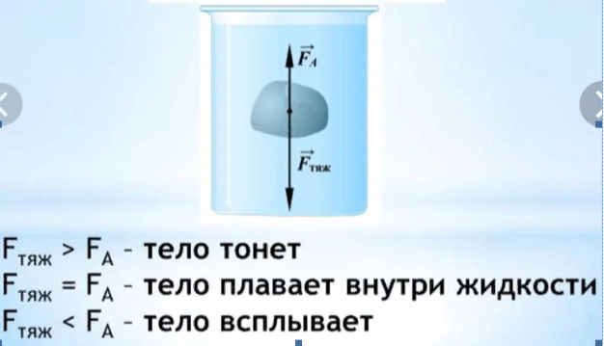
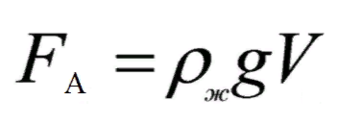
На тело, погружённое в жидкость (газ), действует выталкивающая сила, равная по значению весу жидкости (газа), вытесненной этим телом. Это утверждение называют законом Архимеда.
A body immersed in a liquid (gas) is affected by a buoyant force equal in value to the weight (вейт) of the liquid (gas) displaced by this body. This statement is called Archimedes' law.
Формула Архимеда. Formula ( фомюла) Archimedes' law
p_{ж} — плотность жидкости или газа, кг/м³;
- g— ускорение свободного падения, м/с²;
- v — объём части тела, погружённой в жидкость или газ, м³;
- F_{A}— сила Архимеда, Н.

- p_{ж} — density of liquid or gas, kg/m3;
- g— acceleration of gravity, m/s2;
- v - is the volume of a body part immersed in a liquid or gas, m3;
- F_{A}— the power of Archimedes, N.

Посмотрим на рисунок. Let's look at the drawing (джорин)
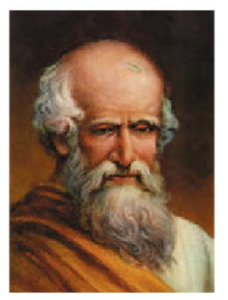

Закон открыт Архимедом в III веке до нашей эры.
The law was discovered by Archimedes in the III century before christ.
Выталкивающая сила зависит от плотности жидкости, в которую погружено тело. Чем больше плотность жидкости, тем большая выталкивающая сила действует на погружённое в неё тело.
The buoyant force depends on the density of the liquid in which the body is immersed. The greater the density of the liquid, the greater the buoyant force acts on the body immersed in it.

Посмотрим на рисунок. Let's look at the drawing
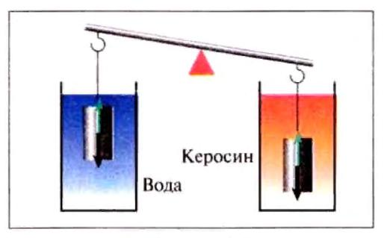

Посмотрим на рисунок. Let's look at the drawing
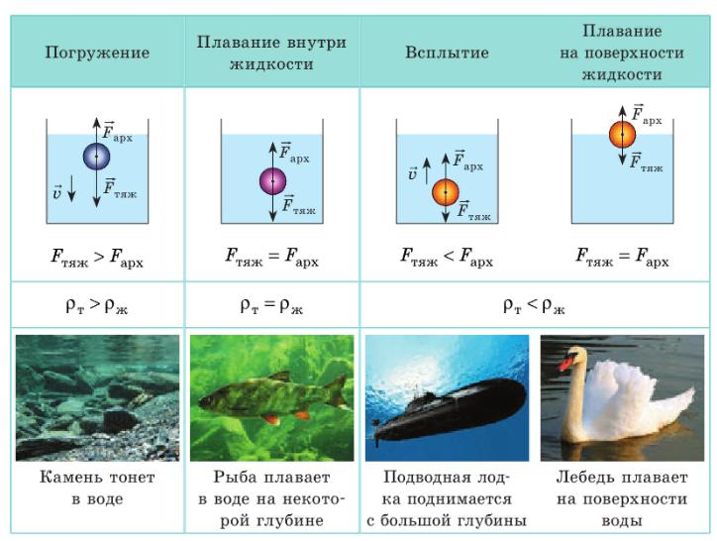
Тела обитателей морей и рек содержат в своем составе воду. Чтобы свободно двигаться в жидкости, они должны «управлять» средней плотностью своего тела. Приведем пример. У рыбы с плавательным пузырем такое управление происходит за счет изменения объема пузыря.

The bodies of the inhabitants of the seas and rivers contain water in their composition. In order to move freely in the liquid, they must "manage" the average density of their body. Let's give an example. In a fish with a swim bladder, this control occurs (экэз) due to a change in the volume of the bubble( бабл).

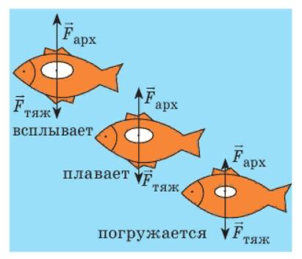

- Задачи на новую тему.
- Problems on a new topic.

Задача 1. Однородный алюминиевый брусок массой 540 г полностью погружен в воду и не касается дна и стенок сосуда. Определите архимедову силу, действующую на брусок. Если дано
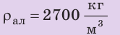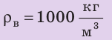

Дано: CИ
,
,,
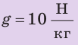
Найти: 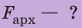

Решение:
По закону Архимеда: 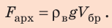
По определению плотности: 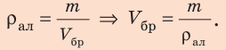
Подставим выражение для объема бруска в формулу для расчетов архимедовой силы:
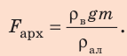
Проверим единицу, найдем значение искомой величины:
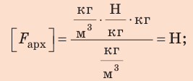
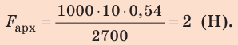
Ответ: 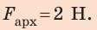
Task 1. A homogeneous aluminum bar weighing 540 g is completely immersed in water and does not touch the bottom and walls of the vessel. Determine the Archimedean force acting on the bar. If given
Given by: SI
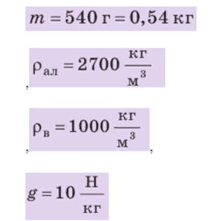
To find:

Solution:
According to Archimedes' law:

By definition of density:
Let's substitute the expression for the volume of the bar into the formula for calculating the Archimedean force:

Check the unit, find the value of the desired value:

Answer:

Задача 2. Определить выталкивающую силу, действующий на деревянный плот объемом 12 м³

погруженный в воду на половину своего обьема.

Task 2. Determine the buoyant force acting on a wooden raft with a volume of 12 m³ submerged in water half of its volume.

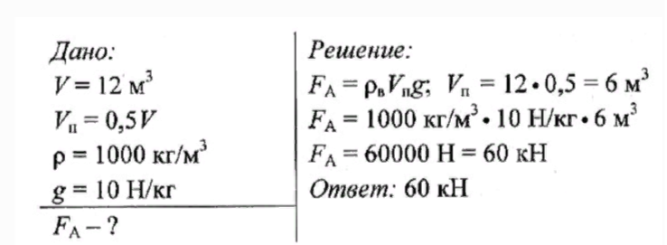

Задача 3. Каков объем железобетонной плиты, если в воде на нее действует выталкивающая сила 8000 Н?

Task 3. What is the volume of a reinforced concrete slab if an 8,000 N buoyant force acts on it in water?

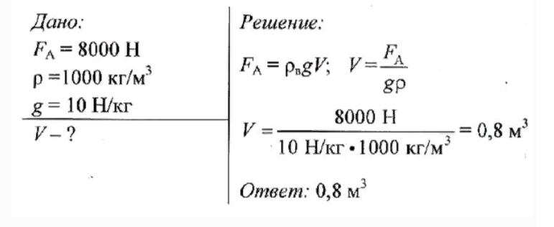

4.Домашнее задание. 3.Homework.
Задача 1.Тело объемом 2 м³ погружено в воду. Найдите архимедову силу, действующую на тело. Плотность воды равна 1000 кг/м³
Task 1.The body with a volume of 2 m3 is immersed in water. Find the Archimedean force acting on the body. The density of water is 1000 kg/m3

Задача 2. Определить выталкивающую силу, действующую на деревянный плот объемом 12 м³ , погруженный в воду на половину своего объема.

Task 2. Determine the buoyant force acting on a wooden raft with a volume of 12 m³ immersed in water by half of its volume.

Задача №3. Определите объем куска меди, который при погружении в керосин выталкивается силой 160 Н.

Task 3. Determine the volume of a piece of copper, which, when immersed in kerosene, is pushed out with a force of 160 N.

- Ваши вопросы и пожелания.
5. Your questions and wishes.

